CENTRO PAULA DE SOUZA
ETEC UIRAPURU
Desenvolvimento de Sistemas

Isaias Rocha De Jesus

Banco de dados II

São Paulo
2026
Sumário
Exercício 01 – Vitima: 2
Exercício 02 – Crime: 2
Exercício 03 –Funcionário: 2
Exercício 04 – Aluno: 2

Exercício 01 – Vitima:
textual:
VITIMA (vitima_id :PK, nome, cpf)
VITIMA_TELEFONE (id_telefone: PK, num_telefone, id_vitima: FK)

Lógico:
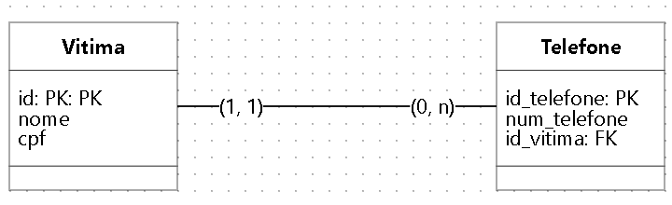

Exercício 02 – Crime:
textual:
CRIME (crime_id PK, desc_ocorrido, dt_ocorrido, id_ocorrido: PK, local_logradouro, local_bairro, local_cidade, local_stado);

lógico:
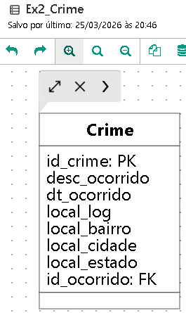

Exercício 03 –Funcionário:
Lógico:
FUNCIONARIO (Id_func FK, nome, dt_nasc, idade, endereco_log, endereco_bairro, endereco_cidade);

TELEFONE (id_telefone: PK, num_telefone, (id_func: FK, telefone);

Conceitual:
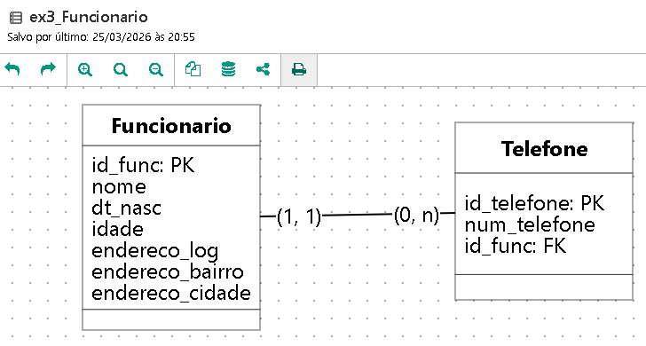

Exercício 04 – Aluno:
textual:

ALUNO (id_aluno: PK, nome)
ALUNO_NECESSIDADE_ESPECIAL (id_necessidade: PK, desc_necessidade, id_aluno: FK)
ALUNO_TELEFONE (id_telefone: PK, num_telefone, id_aluno: FK)
ALUNO_AREA_INTERESSE (id_area: PK, area_interesse, id_aluno: FK)
ALUNO_RESPONSAVEL (id_responsavel: PK, nome_responsavel, id_aluno: FK)
REQUERIMENTO (id_requerimento: PK, dt_requerimento, desc_requerimento id_aluno: FK)

Lógico:
